根据《2021年乐陵市市直医院公开招聘备案制工作人员简章》相关规定，现将2021年乐陵市市直医院公开招聘备案制工作人员拟聘用人员公示（第七批）如下：
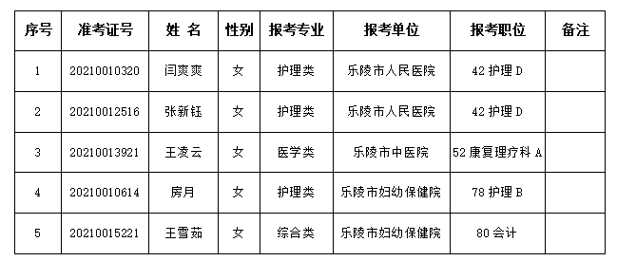
以上人员公示期为7个工作日，公示期间如有异议，请拨打监督电话：0534-6990122。

乐陵市卫生健康局
2021年9月14日

